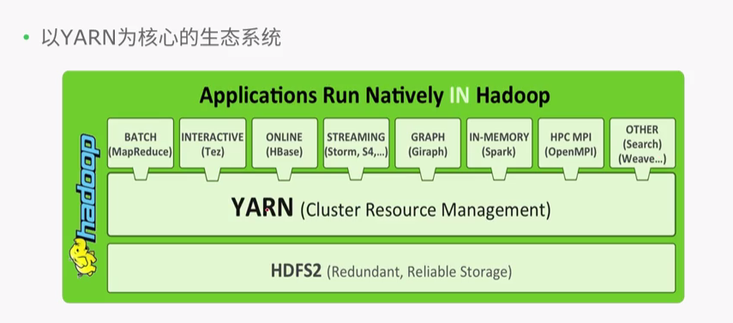

最底层是HDFS2存储系统

YARN作为接入层，对接各种框架

常用的对接框架如 MapReduce、 Storm、Hbase、 Spark、Tez等

